Життя у непростому сьогоденні…
У непростій ситуації сьогодення і батькам і педагогам потрібно керуватися життєвою мудрістю, яка передбачає позитивне світосприйняття, розуміння законів природи і суспільства, виваженість у словах і діях, толерантне ставлення до інших, об’єктивність, далекоглядність.
Головним у ставленні до дитини є любов, повага до її особистості та прийняття її такою якою вона є, розуміння, що для неї екологічно, а що порушує її рівновагу і комфорт, здатність поступитися власними інтересами, щоб не зашкодити психічному, фізичному і моральному здоров`ю дитини.
За цих умов дорослі оберігають психіку дитини від небезпечних буденних переживань, вчать її мудрості і любові, а отже формують імунітет до недобрих впливів.

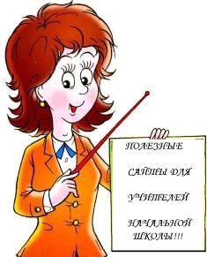
Поради педагогам:
- Створити спокійну, світлу атмосферу, сповнену позитивних життєствердних настроїв.
- Формувати позитивне світосприйняття учнів, необхідне для повноцінного розвитку особитості.
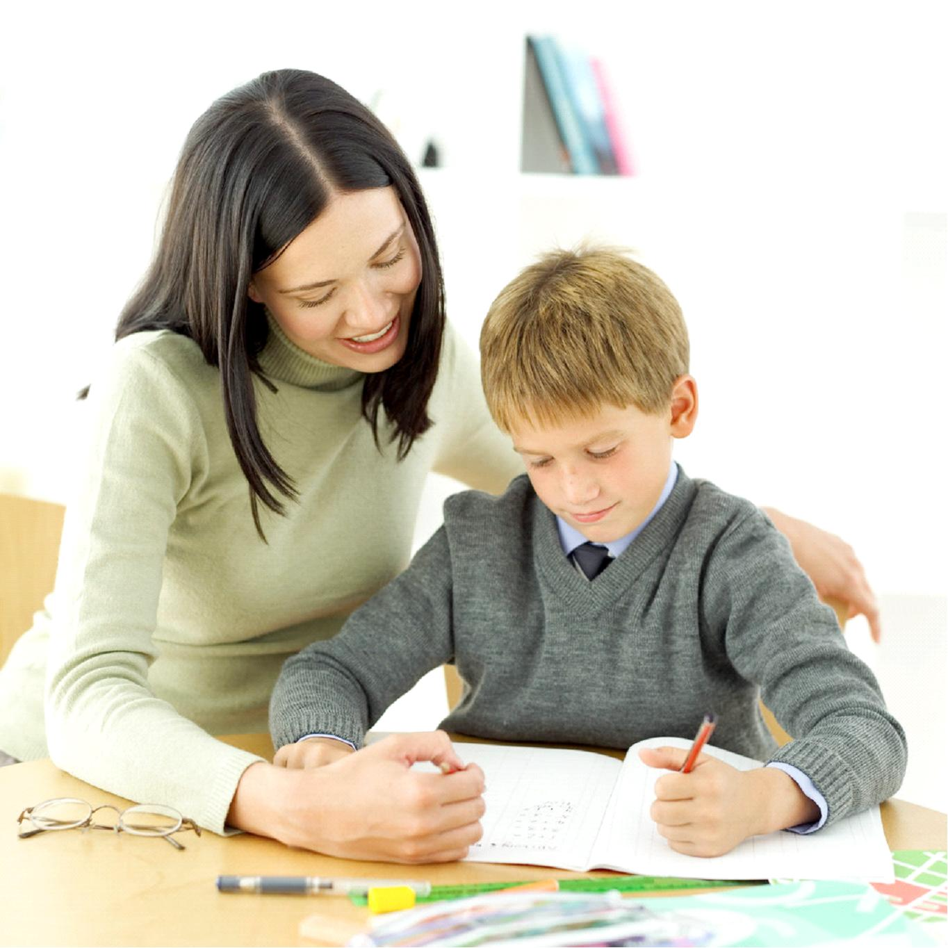
- Сприяти формуванню дружніх взаємин у дитячому колективі. Згуртовувати дітей у спільних спарвах.
- Запобігати виникненню конфліктів, вчасно помічаючи їх назрівання.
- Дотримуватися нейтралітету у своїх особистих політичних та інших поглядах.
- Пом’якшувати негативну інформацію, що надходить до дітей.
- Пояснювати, трагічні події, спокійно, врівноважено, без агресивних ноток і тяжкого смутку.
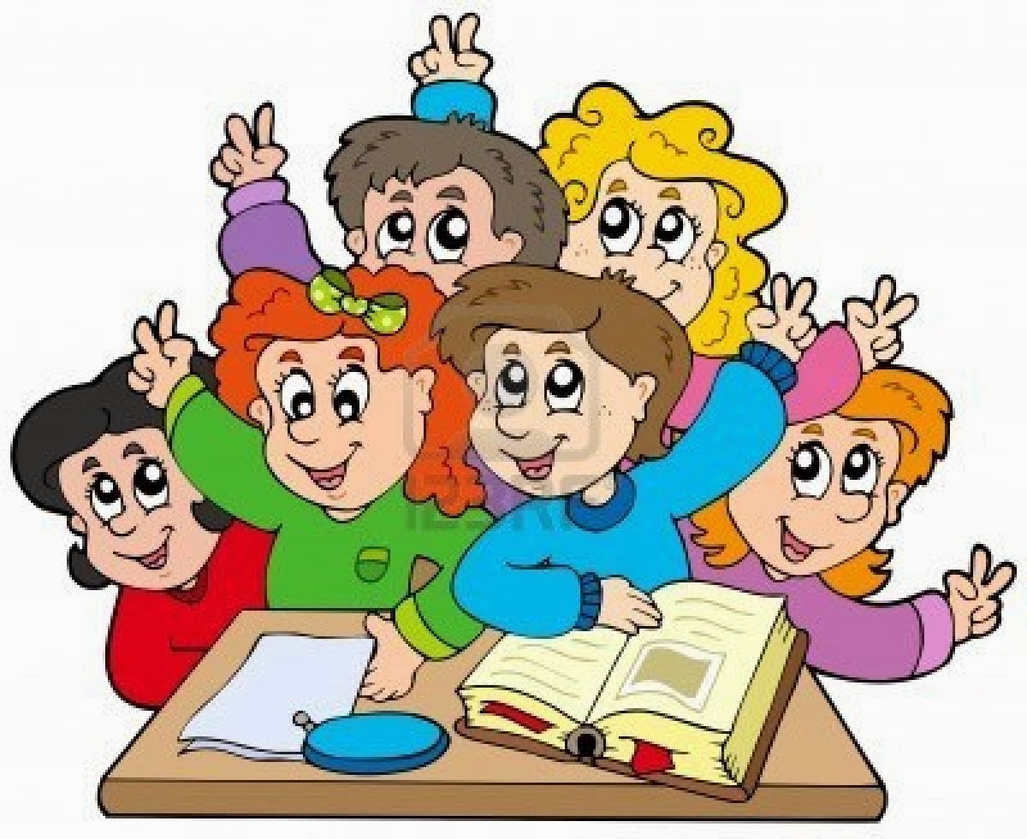
- Заспокоювати і підбадьорювати дітей, особливо молодшого віку, оскільки діти під тиском сильних вражень можуть надумати страхіття більш стресогенні за реальність.
- Проявляти особливу пильність у періоди соціальних протистоянь (виборів, демонстрацій), пояснюючи, що кожен має право на висловлювання своєї думки. Демонструвати об’єктивність, засуджувати прояви агресії будь-якої сторони, незалежно від власних політичних симпатій.
- Допомагати у формуванні духовних цінностей, плекати у собі добрі почуття, вірити у любов і справедливість.

